附件：
第九届全国名师名校长峰会参会回执

序号 | 姓名 | 单位 | 职务 | 联系电话 | 是否住宿

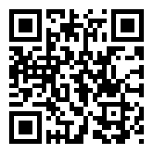

报名可扫二维码

